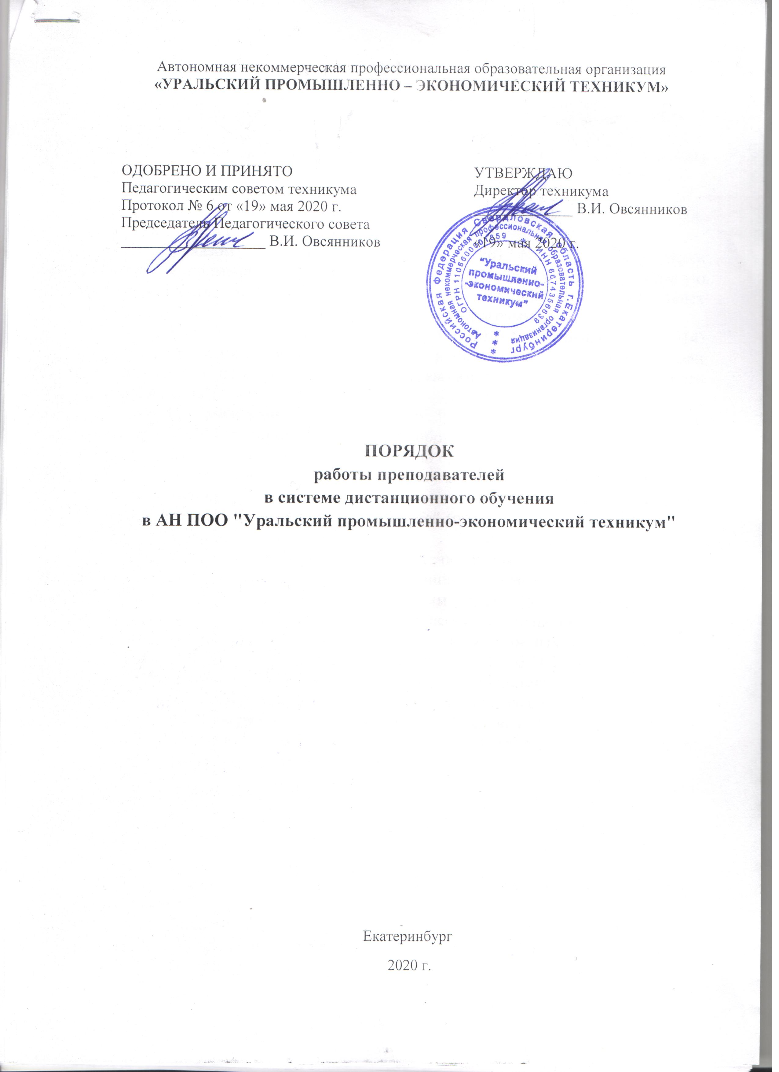
1. ОБЩИЕ ПОЛОЖЕНИЯ

1.1. Настоящий Порядок работы преподавателей в системе дистанционного обучения при применении электронного обучения и дистанционных образовательных технологий в АН ПОО "Уральский промышленно-экономический техникум" (далее - техникум) разработано в соответствии с:
- Федеральным законом РФ от 29 декабря 2012 г. №273-ФЗ «Об образовании в Российской Федерации»;
- Приказом Минобрнауки России от 23.08.2017 N 816 "Об утверждении Порядка применения организациями, осуществляющими образовательную деятельность, электронного обучения, дистанционных образовательных технологий при реализации образовательных программ";
- Приказом Минобрнауки России от 14.06.2013 N 464 (ред. от 15.12.2014) "Об утверждении Порядка организации и осуществления образовательной деятельности по образовательным программам среднего профессионального образования";
- Постановлением Правительства РФ от 15.08.2013 N 706 "Об утверждении Правил оказания платных образовательных услуг";
- Методическими рекомендациями по организации учебного процесса по очно-заочной и заочной формам обучения в образовательных организациях, реализующих основные профессиональные образовательные программы среднего профессионального образования" (письмо Минобрнауки России от 20.07.2015 N 06-846);
- Методическими рекомендациями по реализации образовательных программ начального общего, основного общего, среднего общего образования, образовательных программ среднего профессионального образования и дополнительных общеобразовательных программ с применением электронного обучения и дистанционных образовательных технологий (Письмо Минпросвещения России от 19.03.2020 N ГД-39/04).
- Рекомендациями по организации образовательного процесса на выпускных курсах в образовательных организациях, реализующих программы среднего профессионального образования, в условиях усиления санитарно-эпидемиологических мероприятий (Письмо Минпросвещения России от 02.04.2020 N ГД-121/05);
- Методическими рекомендациями по проведению государственной итоговой аттестации и промежуточной аттестации в виде демонстрационного экзамена по профессиям и специальностям среднего профессионального образования в условиях введения режима повышенной готовности (Письмо Минпросвещения России от 16.04.2020 N 05-417);
- Уставом АН ПОО «Уральский промышленно-экономический техникум».
- Положением о применении дистанционных образовательных технологий при очной форме обучения в АН ПОО "Уральский промышленно-экономический техникум"
- Положением о применении дистанционных образовательных технологий при заочной форме обучения в АН ПОО "Уральский промышленно-экономический техникум"
- Положение о планировании, организации и проведении лабораторных работ и практических занятий
- Положением по организации выполнения и защиты курсовой работы
- Положением о промежуточной аттестации студентов в АН ПОО «Уральский промышленно-экономический техникум».
- Должностной инструкцией преподавателя АН ПОО «Уральский промышленно – экономический техникум»
- Целью данного Порядка является:
- организация работы преподавателей по методическому обеспечению электронного обучения и дистанционных технологий в системе дистанционного обучения (СДО) и повышения его качества;
- организация систематического обучения студентов, занимающихся дистанционно, организация выполнения ими обязательных практических и контрольных работ и организация контроля за обучением студентов со стороны преподавателя;
- организация промежуточной аттестации студентов дистанционно;
- система оплаты работы преподавателей в СДО.

- МЕТОДИЧЕСКОЕ ОБЕСПЕЧЕНИЕ В СИСТЕМЕ ДИСТАНЦИОННОГО ОБУЧЕНИЯ

  - Система дистанционного обучения (СДО) в АН ПОО «Уральский промышленно-экономический техникум» (техникум) в настоящий момент находится в стадии становления, т.е. часть материалов, необходимых для обеспечения электронного и дистанционного обучения в системе отсутствует.
  - В связи с переводом на дистанционное обучение всех студентов техникума в период самоизоляции на основании соответствующих распоряжений Министерства просвещения РФ возникла необходимость в срочном пополнении методического обеспечения СДО.
  - Все преподаватели и студенты техникума подключаются к СДО путем получения логина, пароля и инструкции для работы в СДО. Логин и пароль выдается системным администратором техникума студентам и преподавателям через учебную часть техникума.
  - Логин и пароль позволяют преподавателю выкладывать материалы в СДО в разделе «очное дистант», писать в этом разделе пояснения и объявления, проверять выполненные студентами практические и контрольные работы, выставлять за них оценки и давать обоснования оценкам.
  - Логин и пароль позволяют студенту изучать выложенные материалы, читать пояснения и объявления преподавателя, задавать преподавателю вопросы, присоединять в СДО выполненные практические и контрольные работы для проверки их преподавателем, проходить тренировочные и итоговые тесты по дисциплине.
  - Разработка методического обеспечения СДО возложена на преподавателей техникума. Порядок разработки приведен в этом разделе.
  - Преподаватель должен разработать методические материалы (лекции, практические работы, тренировочные тесты, итоговый тест) по своей дисциплине только в том случае, если такие материалы отсутствуют в СДО. Поэтому до начала занятий преподаватель должен проанализировать материалы по своей дисциплине, имеющиеся в СДО.
  - В случае отсутствия методических материалов в СДО их надлежит разработать. Разработанные методические материалы по мере их выполнения и в соответствии с расписанием учебных занятий выкладываются в СДО в разделе «очное дистант» в соответствующую учебную группу преподавателем или при помощи системного администратора техникума через администрацию техникума.
  - Если материалы по дисциплине имеются в СДО, но требуют корректировки, то следует их откорректировать. Откорректированные материалы направляются администрации техникума и сопровождаются пояснительной запиской с обоснованием корректировки. В СДО откорректированные материалы выкладываются системным администратором техникума после одобрения директором техникума.
  - Все материалы, которые выкладываются в СДО должны строго соответствовать рабочей программе по дисциплине (междисциплинарному курсу), а также требованиям к их оформлению.
  - Рабочие программы по всем дисциплинам (междисциплинарным курсам), методические указания к практическим работам и другие методические материалы выложены на сайте техникума: urpet96.ru.
  - Требования к структуре и оформлению методических материалов закреплены Положением о планировании, организации и проведении лабораторных работ и практических занятий, Положением по организации выполнения и защиты курсовой работы и Положением о промежуточной аттестации студентов в АН ПОО «Уральский промышленно-экономический техникум». Образцы лекций, практических занятий и тренировочных тестов приведены в приложениях 1 и 2 к данному Порядку.

- ОРГАНИЗАЦИЯ ОБУЧЕНИЯ СТУДЕНТОВ

  - Обучение студентов проводится в соответствии с утвержденным расписанием занятий. Расписание занятий выкладывается администрацией техникума на странице каждого филиала.
  - Преподаватель должен обеспечить наличие методических материалов в СДО в соответствии с расписанием занятий. Материалы располагаются на странице соответствующего курса для каждой учебной группы.
  - Для работы с лекциями, практическими занятиями, тестами преподаватель должен указывать студентам тему лекции, практического занятия или теста, объем в часах, а также дату изучения этого материала или дату выполнения практической работы в соответствии с расписанием занятий для каждой учебной группы.
  - При использовании существующих в СДО материалов преподавателю необходимо написать пояснения для студентов: какие темы изучать, какие тесты и практические работы выполнять в этих материалах и к каким датам в соответствии с расписанием учебных занятий.
  - Преподаватель должен в соответствии с расписанием занятий заходить в СДО, отвечать на вопросы студентов, проверять выложенные студентами практические и контрольные работы, оценивать их и добавлять комментарии с обоснованием оценки.
  - В обязанность преподавателя вменяется информировать администрацию техникума о студентах, которые не выполняют задания преподавателя или не заходят в СДО.
  - Преподаватель обязан систематически заполнять электронный журнал: даты проведения занятий и темы занятий в соответствии с расписанием занятий, с указанием теоретических и практических занятий в соответствии с рабочей программой. Оценки за практические работы, тесты и контрольные работы выставлять в электронный журнал.
  - Каждую пятницу заполненный электронный журнал отправлять в администрацию филиала.
  - На 1 число каждого месяца выставлять ежемесячную аттестацию в электронном журнале.
  - 1 числа каждого месяца составить отчет о выполненной работе за истекший месяц по форме, представленной в приложении 3. Отчет незамедлительно отправлять администрации филиала.

- ОРГАНИЗАЦИЯ ПРОМЕЖУТОЧНОЙ АТТЕСТАЦИИ СТУДЕНТОВ В СДО

  - Промежуточная аттестация студентов проводится в соответствии с Положением о промежуточной аттестации студентов в АН ПОО «Уральский промышленно-экономический техникум», пункт 7. Положение выложено на сайте техникума.
  - Вопросы для подготовки к промежуточной аттестации должны быть выложены преподавателем в СДО заблаговременно, чтобы обеспечить студентам возможность подготовиться к промежуточной аттестации.

- СИСТЕМА ОПЛАТЫ РАБОТЫ ПРЕПОДАВАТЕЛЕЙ В СДО

  - Оплата выполненных часов за месяц будет выполняться только при наличии отчета преподавателя (приложение 3) и его соответствия материалам, выложенным в СДО и записям в электронном журнале.
  - Оплачивается:
- каждая разработанная преподавателем лекция в объеме 2 час, оформленная в соответствии с требованиями, без учета количества учебных групп, которые используют этот материал для изучения;
- каждая разработанная преподавателем практическая работа в объеме 2 час., оформленная в соответствии с требованиями, без учета количества учебных групп, которые используют этот материал для изучения;
- тренировочные и итоговый тест, в соответствии с их объемом (не менее 25 вопросов в объеме 2 час);
- проверка практических работ студентов оплачивается отдельно по 0,08 часа за каждую проверенную работу, присоединенную в СДО.

- ОСНОВНЫЕ ТРЕБОВАНИЯ К ОФОРМЛЕНИЮ МЕТОДИЧЕСКИХ МАТЕРИАЛОВ

  - Рекомендуемая структура лекции (строго в соответствии с рабочей программой):

Раздел 00 Название раздела

Тема 00 Название темы
(Объем темы в часах, в соответствии с рабочей программой)

Текст лекции

Форма контроля работы (указать форму, например, практическая работа, контрольная работа, тест, реферат, презентация и др. в соответствии с рабочей программой дисциплины)

Источники для изучения материала (учебники, интернет-ресурсы, методические рекомендации).

Запрещается в качестве заданий заставлять студентов переписывать лекции.

Образец лекции приведен в приложении 1.

  - Рекомендуемая структура практической работы (строго в соответствии с рабочей программой):
ПРАКТИЧЕСКАЯ РАБОТА

Тема: Название темы

Цель работы: (формулировка цели)

Задания: (формулировка задания)

Порядок выполнения задания (инструкция или методически указания по выполнению задания)

Требования к оформлению практической работы (указать конкретные требования или дать ссылку на методические рекомендации по оформлению практических работ, расположенную на сайте техникума)

Источники для изучения материала (учебники, интернет-ресурсы, методические рекомендации).

Образец практической работы приведен в приложении 2.

  - Требования к оформлению методических материалов:
- каждая лекция, практическая работа, тренировочный тест, контрольная работа должна иметь тему, в соответствии с рабочей программой дисциплины (междисциплинарного курса);
- должно быть указано количество академических часов предусмотренное рабочей программой дисциплины на эту лекцию, практическую работу, тест, контрольную работу;
- основной текст методических материалов должен быть набран на листах формата А4. Для основного текста необходимо использовать шрифт 14 строчный с интервалом 1,5, гарнитура Times New Roman. Размеры полей обычные, в мм: левое - 30, правое - 15, верхнее - 20, нижнее – 20;
- нумерация страниц сквозная, без пропусков и буквенных добавлений. Нумерация страниц выполняется снизу посредине;
- общий объем текста лекции работы должен быть 5-10 страниц печатного текста;
- каждое практическое занятие должно иметь тему, цель, задание и методические указания по его выполнению;
- тренировочные тесты должны быть разработаны после каждой темы в объеме 10-15 вопросов.

Приложение 1
Образец лекции

5.1 Природа света (2 часа)
Оптика – раздел физики, изучающий световые явления, выясняющий физическую природу и свойства света, закономерности его излучения и взаимодействия с веществом.
Геометрическая оптика – раздел оптики, изучающий законы распространения света в прозрачных средах и законы его отражения от зеркальных поверхностей на основе представления о световых лучах.
Волоконная оптика - раздел оптики, который изучает систему передачи света и изображений с помощью световодов.
Световой луч – линия, вдоль которой распространяется световая энергия.
Свет – это электромагнитное излучение, воспринимаемое человеческим глазом.
Скорость света – абсолютная величина скорости распространения электромагнитных волн в вакууме.
Преломление света – явление изменения направления распространения света при прохождении через границу раздела сред с разными оптическими свойствами.
Закон прямолинейного распространения света: в однородной оптической среде свет распространяется прямолинейно.
Закон отражения света: луч падающий, луч отражённый и нормаль к отражающей поверхности в точке падения лежат в одной плоскости, причём угол падения равен углу отражения.
Отражение света - явление изменения направления распространения света на границе двух сред, при котором свет остается в первой среде.
Угол падения – угол между падающим лучом и нормалью к отражающей поверхности в точке падения.
Угол отражения – угол между нормалью к отражающей поверхности и отражённым лучом.
Плоская волна – волна, у которой поверхности равной фазы (волновые поверхности) и соответственно фронт волны имеет форму плоскости.
Список обязательной литературы и дополнительная литература:
Мякишев Г.Я., Буховцев Б.Б., Чаругин В.М.. Физика.11 класс. Учебник для общеобразовательных организаций М.: Просвещение, 2017. С.170 – 190.
Теоретический материал для изучения
Геометрическая оптика – раздел оптики, изучающий законы распространения света в прозрачных средах на основе представления о нем как о совокупности световых лучей. Световой луч – это линия, указывающая, в каком направлении свет переносит энергию.
В соответствии с двумя способами передачи энергии от источника к приёмнику в XVII в. возникли две противоречащие друг другу теории света: а) корпускулярная теория света Ньютона; б) волновая теория света Гюйгенса.
С установлением электромагнитной природы света в XIX в. и обнаружением квантовых свойств света в начале XX в. и волновая и корпускулярная теории света одержали победу. Выяснилось, что свет имеет двойственную природу. Астрономическим и лабораторным методами измерена скорость света в вакууме. По современным вычислениям скорость света равна 299 792 458 м/с или приближенно .
Скорость распространения света в веществе всегда меньше, чем в вакууме.
В основе геометрической оптики лежат четыре закона: закон прямолинейного распространения света; закон независимости световых лучей; закон отражения света; закон преломления света. С помощью принципа Гюйгенса можно вывести и объяснить законы распространения света.
Плоская поверхность, зеркально отражающая свет, называется плоским зеркалом.
Свойства плоского зеркала:
изображение предмета мнимое;
изображение симметричное предмету относительно зеркала;
размеры изображения равны размерам предмета.
При падении света на плоскую границу раздела, часть светового потока частично отражается, а часть преломляется.
Законы преломления: 1. Падающий луч, преломлённый луч и нормаль к границе раздела двух сред в точке падения луча лежат в одной плоскости. 2. Отношение синуса угла падения α к синусу угла преломления β – величина постоянная для данных сред и равная относительному показателю преломления второй среды относительно первой:
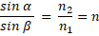
где n – относительный показатель преломления второй среды относительно первой; n₁ и n₂ - абсолютные показатели преломления первой и второй сред.
Абсолютный показатель преломления среды n – это физическая величина, показывающая, во сколько раз скорость света c в вакууме больше, чем в среде 𝛖:
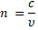
Относительный показатель преломления второй среды относительно первой n₂₁ – величина, показывающая во сколько скорость 𝛖₁ распространения света в первой среде больше (меньше; равна) скорости 𝛖₂ распространения света во второй:
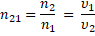
Полное отражение – это явление отражения света, падающего из оптически более плотной среды на границу с оптически менее плотной средой под углом падения, большим некоторого предельного угла α_{0.}
Предельный угол полного отражения α₀ - угол падения луча, при котором преломлённый луч скользит вдоль границы раздела двух сред
Разбор тренировочного типового задания:
1. Вставьте в текст слова из выпадающего списка: «Свет при взаимодействии с веществом испытывает __________, преломление и ___________. Скорость света _______ и измерена».
Варианты ответов: отражение, тяготение, поглощение, конечна, бесконечна, переменная.
Правильный вариант: отражение, поглощение, конечна.
2. Решите задачу и зачеркните неверные ответы. Найти показатель преломления рубина, если предельный угол полного отражения для рубина равен 34⁰.
Варианты ответов:
0,18;
1,8;
34;
3,4
Правильный вариант: 0,18; 34; 3,4
Решение:
Предельный угол полного отражения: α₀ = 34⁰;
Угол преломления – 90⁰ (sin 90⁰ = 1);
Вторая среда – воздух ( n = 1)
Предельный угол на границе рубин – воздух равен:
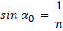
Отсюда показатель преломления рубина равен:
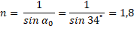
Ответ: n = 1,8.

2.Линза. Построение изображения в линзе
Глоссарий по теме:
Линза – прозрачное тело, ограниченное криволинейными поверхностями.
Оптический центр линзы – это точка, проходя через которую лучи не меняют своего направления.
Главная оптическая ось – прямая, проходящая через центры сферических поверхностей линзы.
Побочная оптическая ось – любая прямая, кроме главной оптической оси, проходящая через оптический центр.
Главный оптический фокус – точка, в которой после преломления пересекаются все лучи, падающие на линзу, параллельно главной оптической оси.
Фокусное расстояние – расстояние от линзы до ее фокуса.
Фокальная плоскость – плоскость, проведенная через главный фокус перпендикулярно главной оптической оси.
Оптическая сила линзы – величина, обратная фокусному расстоянию.
Линейное увеличение – отношение линейного размера изображения к линейному размеру предмета.
Мениск – вогнуто-выпуклая или выпукло-вогнутая линза, ограниченная двумя сферическими поверхностями.
Аберрация оптической системы – искажение или погрешность изображения в оптической системе, вызываемая отклонением луча от того направления, по которому он должен был бы идти в идеальной оптической системе.
Аккомодация – приспособленность глаза к изменению внешних условий.
Адаптация – приспособление глаза к изменяющимся условиям освещения.
Острота зрения - свойство глаза раздельно различать две близкие точки.
Близорукость – дефект зрения, при котором изображения предметов фокусируются перед сетчаткой глаза при спокойном состоянии глазной мышцы.
Дальнозоркость – дефект зрения, при котором изображения предметов фокусируются за сетчаткой глаза при спокойном состоянии глазной мышцы.
Простейшей оптической системой является линза.
Виды линз: выпуклые и вогнутые.
Выпуклые линзы: двояковыпуклая, плоско-выпуклая, вогнуто-выпуклая.
Вогнутые линзы: двояковогнутая, плоско-вогнутая, выпукло-вогнутая.
Физической моделью реальной линзы является тонкая линза.
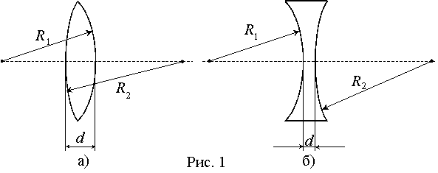
Если толщина линзы d пренебрежимо мала по сравнению с радиусами кривизны R₁ и R₂ сферических поверхностей, линзу называют тонкой
Основные элементы и характеристики тонкой линзы: оптический центр, главная оптическая ось, побочная оптическая ось, фокус, фокусное расстояние, фокальная плоскость, оптическая сила.
Основное свойство линзы: световые лучи, исходящие из какой-либо точки предмета (источника), проходя через линзу, пересекаются в одной точке (изображении) независимо от того через какую часть линзы прошли.
Для построения изображения точки, расположенной вне главной оптической оси линзы , можно пользоваться любыми двумя из трёх «удобных» лучей, ход которых через линзу известен: 1) луч, проходящий через оптический центр; 2) луч, падающий на линзу параллельно главной оптической оси; 3) луч, проходящий через фокус.
Чтобы построить изображение точки, расположенной на главной оптической оси, необходимо применить метод побочных осей: надо провести вспомогательную побочную оптическую ось и рассматривать данную точку как находящуюся вне проведенной оптической оси.
Собирающая линза может давать различные изображения в зависимости от того, на каком расстоянии d от линзы расположен предмет: увеличенное, уменьшенное, прямое, перевернутое, действительное, мнимое.
Для рассеивающей линзы положение предмета относительно линзы не имеет значения. Изображение предмета в линзе всегда мнимое, прямое и уменьшенное.
Основные формулы и уравнения:
Оптическая сила линзы:
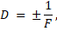
где F – фокусное расстояние.
Или 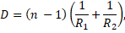
где где R₁ и R₂ – радиусы кривизны поверхностей; n – показатель преломления линзы в веществе.
Единица измерения оптической силы линзы - 1 диоптрия (дптр).
Оптическая сила сложной системы равна сумме оптических сил составляющих систем.
Уравнение, связывающее фокусное расстояние F, расстояние от линзы до изображения и расстояние от предмета до линзы d, называют формулой тонкой:
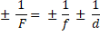
Линейным увеличением (Г) называется отношение линейного размера изображения (H) к линейному размеру предмета (h):
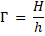
При расчетах числовые значения действительных величин всегда подставляются со знаком «+», а мнимых со знаком «-».
Если после преломления лучи, идущие от источника, пересекаются в одной точке за линзой, то они образуют действительное изображение. Изображение является мнимым, когда прошедшие через линзу лучи расходятся и изображение находится в точке пересечения их продолжений.
Линзы являются основной частью многих оптических приборов. Например, глаз, как орган зрения, тоже является уникальной оптической системой, в которой роль линзы выполняют роговица и хрусталик.
Линзы применяют на практике для получения изображений высокого качества. Однако, изображение, даваемое простой линзой, в силу ряда недостатков не удовлетворяет этим требованиям. Недостатки оптических систем, приводящие к искажению изображений на выходе из оптической системы, называются аберрациями. Виды аберраций: сферическая аберрация, хроматическая аберрация, кома, астигматизм, дисторсия.
Разбор тренировочного задания.
1. Заполните пропуски в тексте: «Лучи, падающие на рассеивающую линзу параллельно ________ оптической оси, после прохождения линзы идут так, что их ___________ проходят через _____, расположенный с той стороны линзы, откуда ______ лучи»
Варианты ответов: побочной; фокус; преломляются; продолжения; падают; центр; окончания; главной.
Правильный вариант: главной; продолжения; фокус; падают.
Подсказка: Ход лучей в тонкой линзе.
2. Фокусное расстояние тонкой собирающей линзы равно 20 см. Предмет малых размеров расположен на её главной оптической оси, при этом изображение предмета находится на расстоянии 60 см от линзы. Предмет расположен от линзы на расстоянии ___ см.
Правильный вариант: 30.
Подсказка: Формула тонкой линзы
Решение:
Формула тонкой линзы:
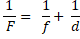
отсюда получаем формулу для расчета расстояния от линзы до предмета:
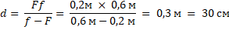
Ответ: 30 см.

Приложение 2
Практическая работа

ПРАКТИЧЕСКАЯ РАБОТА
Тема: «Скорость. Равномерное прямолинейное движение»

Цель работы: Формирование умений по переводу единиц измерения
скорости из одной системы в другую, решения расчётных и графических задач равномерного прямолинейного движения.
Задание:
- Повторить конспект лекции №1 и 2
- ознакомиться с алгоритмом решения задач
- выполнить задания №1,2 и 3
Алгоритм решения задач по кинематике.
1. Прочитать условие(2 раза), четко сформулировать основной вопрос задачи.
2. Кратко записать условия задачи с помощью общепринятых буквенных обозначений.
3. Выполнить рисунок или чертеж задачи.
4. Осуществить математическую запись соответствующих законов или уравнений.
5. Решить записанные уравнения относительно неизвестного. Решить в общем виде, выражая искомую величину через заданные величины
6. Подставить значения в полученную формулу и провести расчёт.
7.Записать ответ.
Практические задания:
Вариант 1
1. Автомобиль, двигаясь равномерно со скоростью 72 км/ч, в течение 10 с прошел такой же путь, какой другой автомобиль прошел за 12,5 с. Какова скорость второго автомобиля?
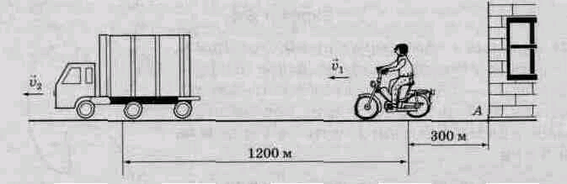
2. Мотоциклист, двигаясь со скоростью 126 км/ч, догоняет грузовой автомобиль, скорость которого 54 км/ч. Напишите уравнения движения тел х = х(t). Определите, через какое время и где мотоциклист догонит автомобиль.
3. Построить график зависимости
х = х(t).

Вариант 2

1. Через какое время истребитель времен Великой Отечественной войны ЯК-3, имевший скорость 650 км/ч, мог догнать бомбардировщик, находившийся от него на расстоянии 3 км и летевший со скоростью 500 км/ч?
2. Расстояние между городами равно 280 км. Из этих городов одновременно начали двигаться навстречу друг другу два автомобиля — первый со скоростью 90 км/ч, второй со скоростью 72 км/ч. Напишите уравнения движения автомобилей. Определите время и место их встречи.
3. Построить график зависимости х = х(t).

Вариант 3

1. Над пунктом А пролетел самолет со скоростью 300 км/ч. Через 1 ч в том же направлении пролетел второй самолет со скоростью 400 км/ч. Какой самолет прилетит раньше в пункт В, если расстояние между пунктами А и В равно 1200 км?
2. Мотоцикл и автомобиль, расстояние между которыми 450 м, движутся равномерно и прямолинейно навстречу друг другу со скоростями соответственно 18 и 72 км/ч. Напишите уравнения движения этих тел. Определите место и время их встречи, направив ось Х по направлению движения автомобиля и приняв за начало координат место нахождения мотоциклиста.
3. Построить график зависимости х = х(t).

Вариант 4

1. Два велосипедиста стартуют одновременно на дистанции 1 км. Скорость первого велосипедиста равна 3 м/с, а второго — 10 м/с. На каком расстоянии от финиша находится первый велосипедист в момент финиша второго велосипедиста?
2. По прямому шоссе в одном направлении движутся два мотоциклиста. Скорость первого 10 м/с, второй догоняет его со скоростью 20 м/с. Расстояние между мотоциклистами в начальный момент времени равно 200 м. Напишите уравнения движения х = х(t) мотоциклистов и определите время и место их встречи.
3. Построить график зависимости х = х(t).

Приложение 3
Образец отчета преподавателя

Автономная некоммерческая профессиональная образовательная организация
"УРАЛЬСКИЙ ПРОМЫШЛЕННО-ЭКОНОМИЧЕСКИЙ ТЕХНИКУМ"
филиал в г. Екатеринбург
ОТЧЕТ ПРЕПОДАВАТЕЛЯ
о выполненных педагогических часах дистанционного обучения за апрель месяц 2020 года
Очное отделение
№ п/п | Ф.И.О. преподавателя | Дисциплина | Наименование выполненных работ в часах
 |  |  | Учебная группа | Количество студентов в группе | Лекции |  | Практические занятия |  |  |  |  |  |  | Всего час. фактически выполненной преподавателем работы | Итого на оплату:
 |  |  |  |  | в наличии в СДО, час. | созданные преподавателем, час. | кол-во ПР по расписанию, час. | кол-во занятий по ПР | должно быть сдано ПР | фактически сдано ПР | количество проверенных ПР | количество не проверенных ПР | оплата за проверку ПР
1 | Иванова Т.Ю. | Астрономия | ПСО-114 | 23 | 0 | 6 | 6 | 3 | 69 | 26 | 26 | 0 | 2,08 | 14,08 | 22
 |  |  | П-108 | 23 | 0 | 6 | 6 | 3 | 69 | 54 | 54 | 0 | 4,32 | 4,32
 |  |  | Э-103 | 24 | 0 | 6 | 6 | 3 | 72 | 22 | 22 | 0 | 1,76 | 1,76
 |  |  | ЗИО-119 | 21 | 0 | 6 | 6 | 3 | 63 | 23 | 23 | 0 | 1,84 | 1,84
 | Цветной заливкой отмечены часы споточенных учебных групп, не поданные на оплату.
 |  | Преподаватель |  |  |  |  |  |  | Т.Ю. Иванова

